Обзор LevelPride

1. Добавление достижений
2. Обзор групп университетов, общеобразовательных учреждений, профсоюзов и т.д.

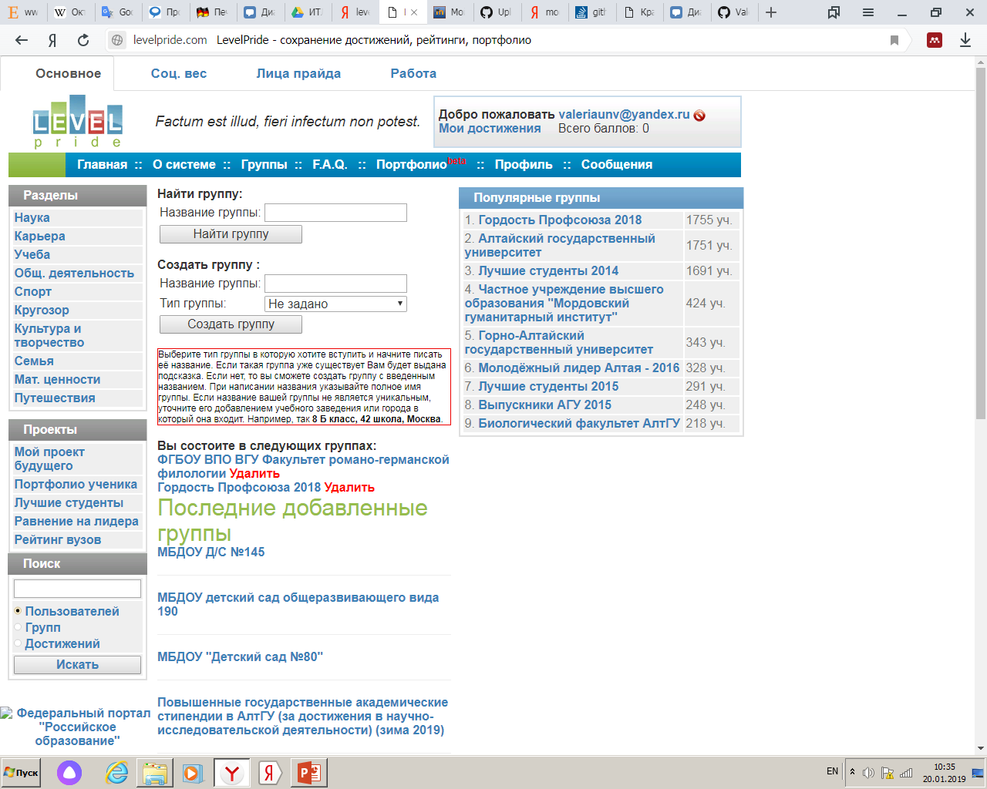

На ресурсе можно добавлять достижения, за что дают определенные баллы. Портфолио публичное, его могут все просмотреть.

Уровень достижений определяет LP, личный для каждого. Участник оценивается по бальной системе и участвует в различных рейтингах.